行唐县农业机械管理局
关于申报2025年河北省农机研发制造推广应用一体化项目实施主体的公告

各畜牧机械生产企业：
为进一步推进农业机械化和农机装备转型升级，根据河北省人民政府《关于加快推进农业机械化和农机装备产业转型升级的实施意见》（冀政发〔2019〕4号）有关要求，我县进行农机研发制造推广应用一体化项目（新型荆条粉碎加工设备）实施主体的公开申报，各企业于6月15日中午12：00前到行唐县农机局207室领取项目申报指南及项目申报书。储备程序及有关要求按照《河北省农业农村厅关于印发2025年省级财政转移支付资金项目储备指南〉的通知》（冀农财字〔2024〕16号）执行。
联系人：罗旭宾，0311-82663606，13032609599。

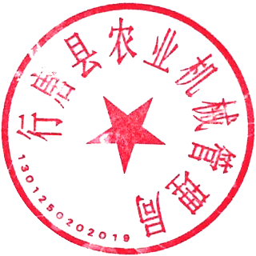

行唐县农业机械管理局
2026年6月10日

